JEECMS2012-BUG修改备忘录
===============================================================================
作者：Javacoo
日期：2012-05-12
QQ：164863067
QQ群：217690017
个人网站：www.meishih.com,www.javacoo.org
==============================================================================
一：内容分页BUG
- 现象：
有分页内容，但显示为空白，似乎跑到标题里面去了
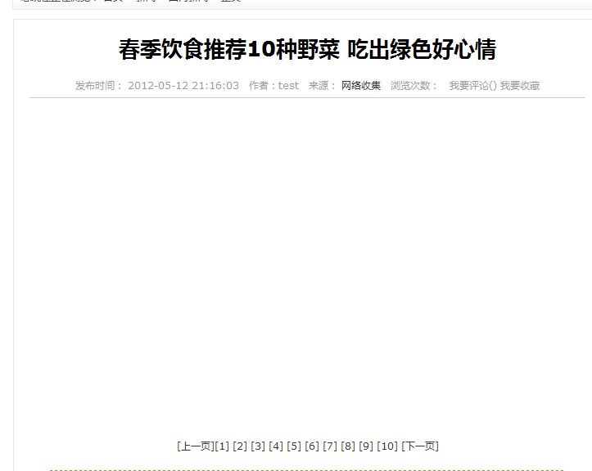

2，处理：
修改：src\com\jeecms\cms\entity\main\ContentTxt.java
方法：public String getTxtByNo(int pageNo)
原文件第21-43行
修改后代码：
public String getTxtByNo(int pageNo) {
String txt = getTxt();
if (StringUtils.isBlank(txt) || pageNo < 1) {
return null;
}
int start = 0, end = 0;
for (int i = 0; i < pageNo; i++) {
// 如果不是第一页
if (i != 0) {
start = txt.indexOf(PAGE_START, end);
if (start == -1) {
return null;
} else {
start += PAGE_START.length();
}
end = txt.indexOf(PAGE_END, start);
}else{
end = txt.indexOf(PAGE_START, start);
}
if (end == -1) {
end = txt.length();
}
}
return txt.substring(start, end);
}

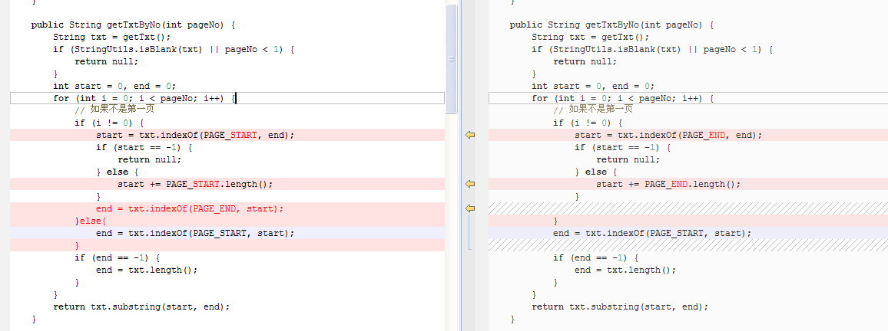
左边为修改后代码

修改：src\com\jeecms\cms\staticpage\StaticPageDaoImpl.java
方法： public boolean contentStatic(Content c, Configuration conf,
Map<String, Object> data) throws IOException, TemplateException
public int contentStatic(Integer siteId, Integer channelId, Date start,
Configuration conf, Map<String, Object> data) throws IOException,
TemplateException
原文件第265,385行

原代码：
data.put("title", c.getTitleByNo(pageNo));
修改为：
data.put("title", c.getTitle());

修改：src\com\jeecms\cms\action\front\DynamicPageAct.java
方法：public String content(Integer id, int pageNo, String[] params,
PageInfo info, HttpServletRequest request,
HttpServletResponse response, ModelMap model)
原文件第168行
修改后代码：
model.addAttribute("title", content.getTitle());
3，结果

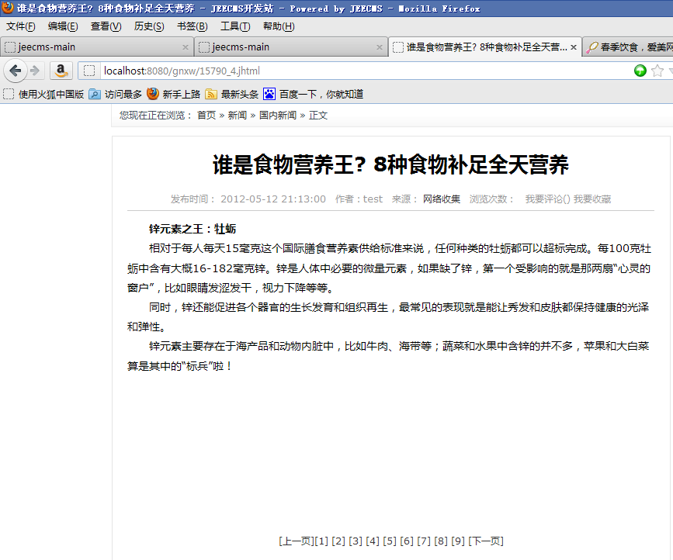

二：分页BUG
- 现象：
分页不准确。
- 处理：
修改：src/com/jeecms/common/page/ SimplePage.java
方法：public int getTotalPage()
原文件第80-86行
修改后代码：
public int getTotalPage() {
int totalPage = totalCount / pageSize;
if (totalCount % pageSize > 0) {
totalPage++;
}
return totalPage;
}

- 结果：
OK

